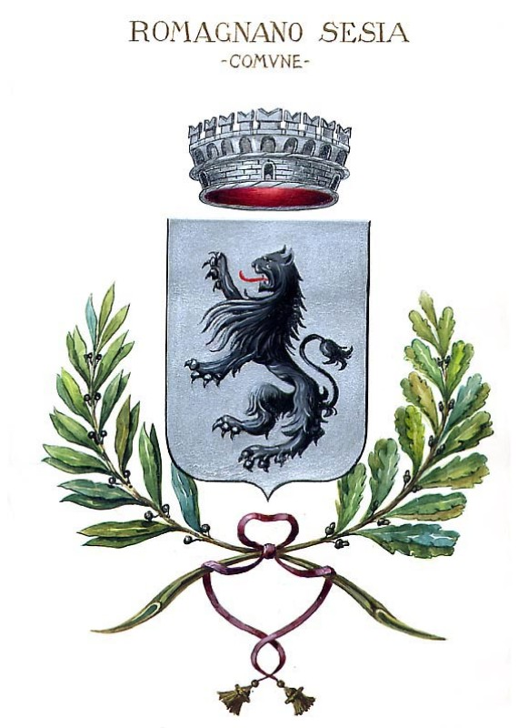
COMUNE DI ROMAGNANO SESIA
PROVINCIA DI NOVARA

L’Amministrazione Comunale, in collaborazione con novaraJazz
è lieta di invitare la S.V. a

“Tramonto in Jazz- Jazz&Wine”
con il Gioel Severini Trio

Romagnano Sesia, 5 Giugno 2010, ore 18.00
Serra di Villa Caccia

A seguito del concerto,
aperitivo con degustazione prodotti tipici del territorio.

Ingresso gratuito

